MOBILE APPLICATION 2

PERTEMUAN 3



**DESKRIPSI MATAKULIAH**

**Mata Kuliah ini mempelajari konsep bahasa pemrograman Dart, membuat aplikasi mobile dengan flutter menggunakan bahasa Dart, menerapkan widget pada flutter untuk membuat aplikasi mobile**

**CAPAIAN PEMBELAJARAN**

**Mahasiswa dapat memahami konsep dasar bahasa pemrograman Dart**

**DOSEN PENGAMPU**

**Taufikqurrohman, M.Kom**

**SEKOLAH TINGGI MANAJEMEN INFORMATIKA DAN KOMPUTER**

**(STMIK) WIDYA PRATAMA**

[Pokok bahasan/bab/pertemuan]

**CAPAIAN PEMBELAJARAN**

**Mahasiswa dapat memahami konsep dasar bahasa pemrograman Dart**

**MATERI PEMBELAJARAN**

1. **Percabangan**
2. **Perulangan**

**MATERI**

Struktur percabangan pada bahasa pemrograman Dart, sama seperti pada C++, C#, Java, dan Javascript.

**Silahkan coba contoh program berikut pada https://dartpad.dev/**

1. **PERCABANGAN**

Ada lima macam bentuk percabangan pada Dart:

1. **Percabangan If**

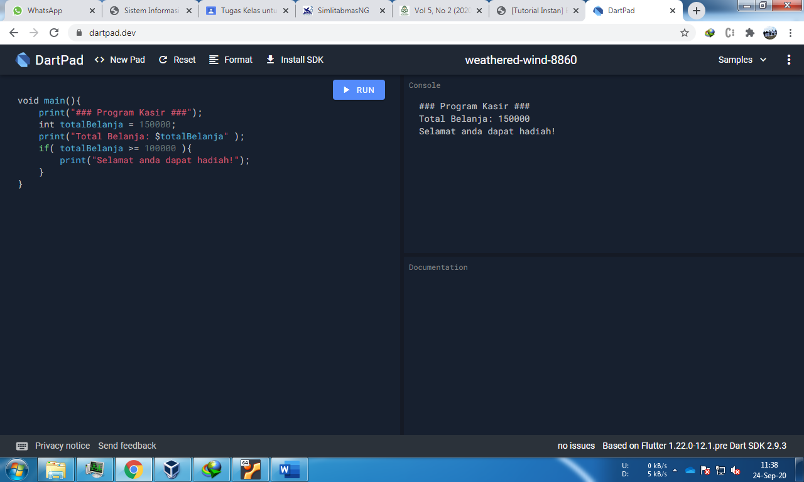

Hasil Output:



Penjelasan:

Kita membuat var totalbelanja dengan tipe integer dan meberi nilai 150000. If akan mengecek kondisi yang diberikan yaitu apakah totalbelanja lebih besar atau sama dengan 100000. Karena hasilnya benar maka program akan mencetak selamat anda dapat hadiah.

1. **Percabangan If/Else**

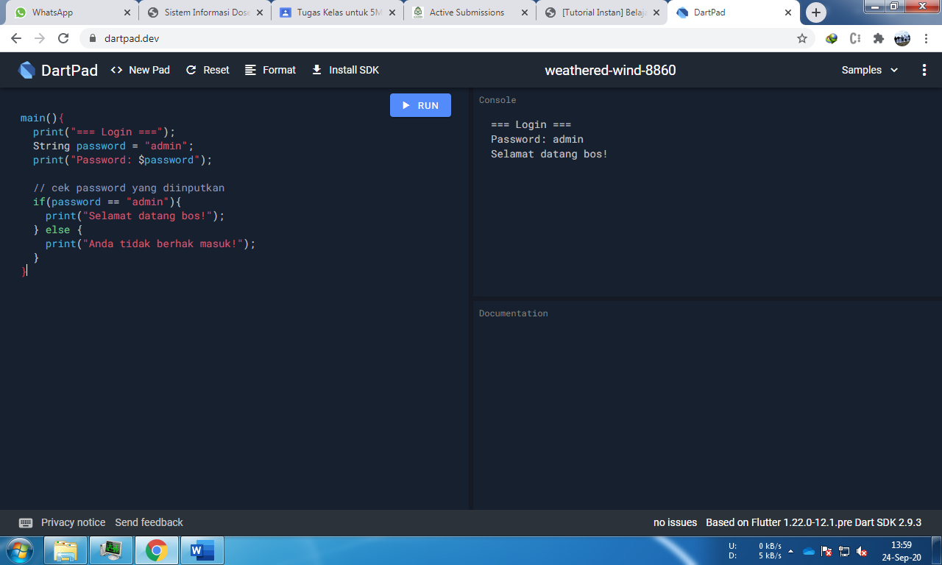

Hasil output:



Penjelasan:

Kita menetukan var password yang bernilai admin. Percabangan if akan mengecek kondisi apakah password sama dengan admin? Karena benar maka akan mencetak selamat datang bos. Program akan mengabaikan else yang ada.

1. **Percabangan If/Else If/Else**

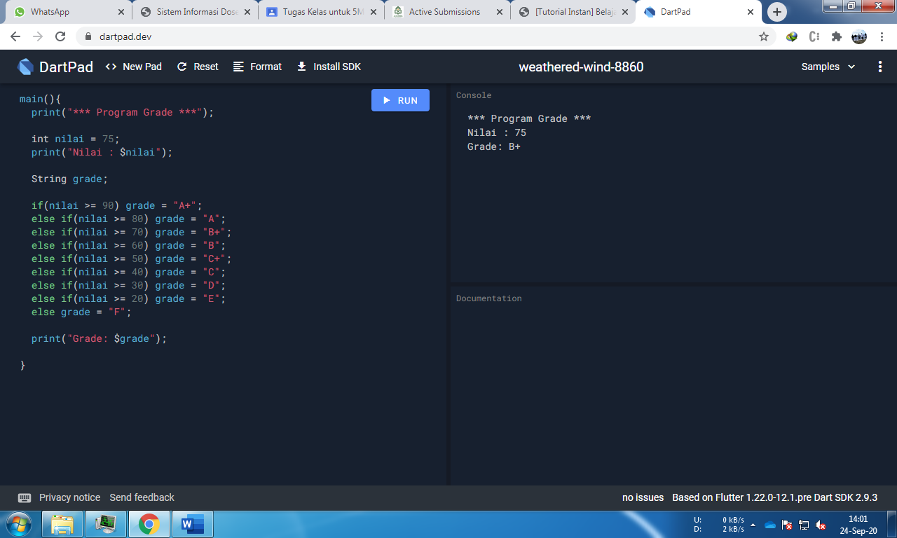

Hasil Output



Penjelasan:

Kita membuat var nilai dan memberikan angka 75 sebagai nilainya. Ada beberapa percabangan if yang akan dicek. Yang pertama apakah nilai lebih besar atau sama dengan 90? Karena tidak benar maka statement didalamnya tidak akan dicetak dan akan lanjut ke else if berikutnya. Else if berikutnya akan mengecek apakah nilai lebih besar atau sama dengan 80? Hasilnya salah dan akan berlanjut ke else if berikutnya.

1. **Percabangan Switch Case**

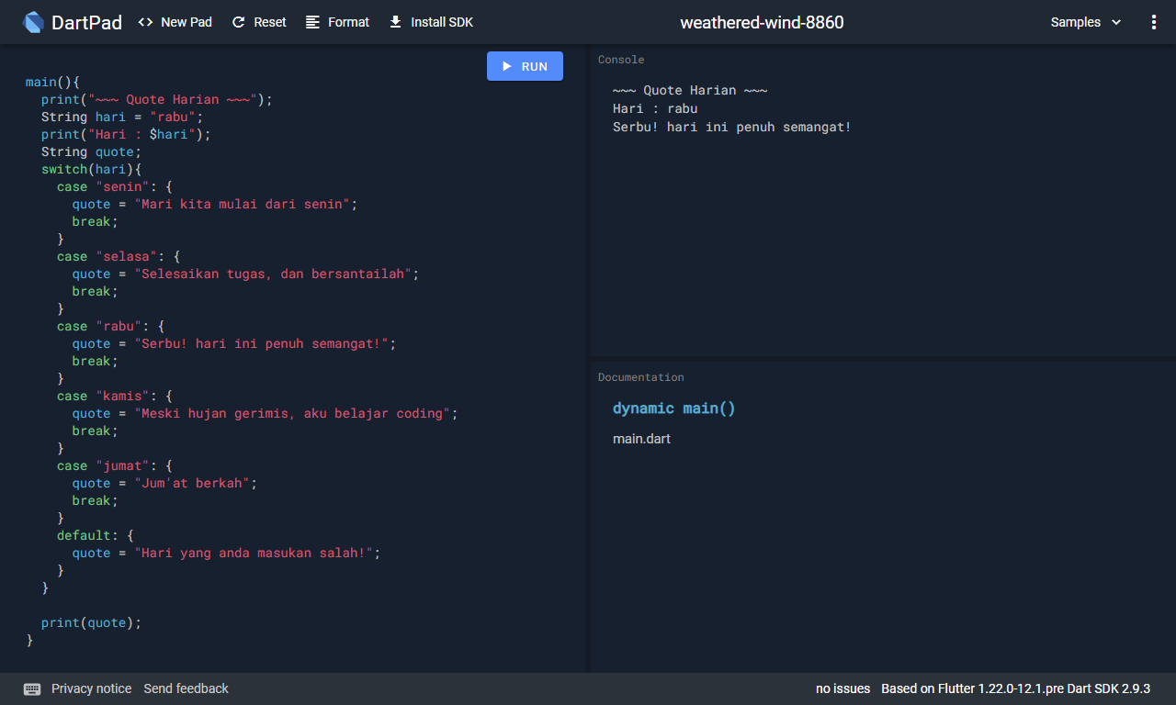

Hasil Output:



Penjelasan:

Kita membuat var hari, misal kita isi dengan nilai rabu. Switch digunakan untuk memilih nilai yang ada di dalam var hari. Case yang pertama mengecek apakah hari bernilai senin? Karena tidak, maka masuk ke case berikutnya sampai ditemukan yang sesuai yaitu hari rabu. Ketika sesuai, maka statement akan dijalankan dan percabangan switch akan dihentikan dengan perintah break.

1. **Percabangan dengan operator ternary**

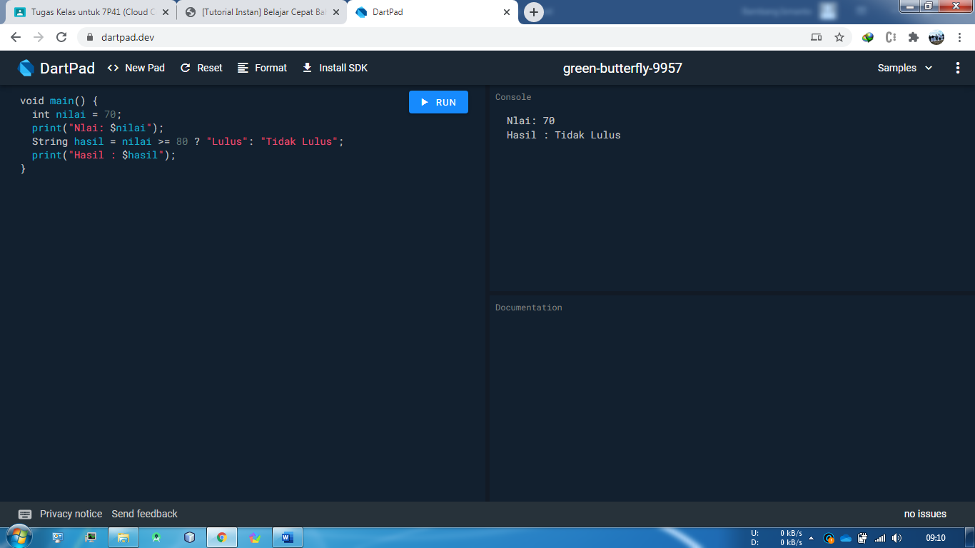

Hasil Output:



Penjelasan:

Percabangan ini hanya ada 2 pilihan saja, seperti contoh di atas. Misal kita buat var nilai dengan isi 70. String hasil akan menyimpan keterangan dari nilai tersebut dengan mengecek kondisi apakah nilai lebih besar atau sama dengan 80? Jika benar, hasil akan memiliki keterangan lulus dan jika salah keteranganya tidak lulus. Karena nilainya adalah 70 maka hasilnya memiliki keterangan tidak lulus.

1. **PERULANGAN**

perluangan di dalam Dart ada empat macam:

* 1. **Perulangan For**

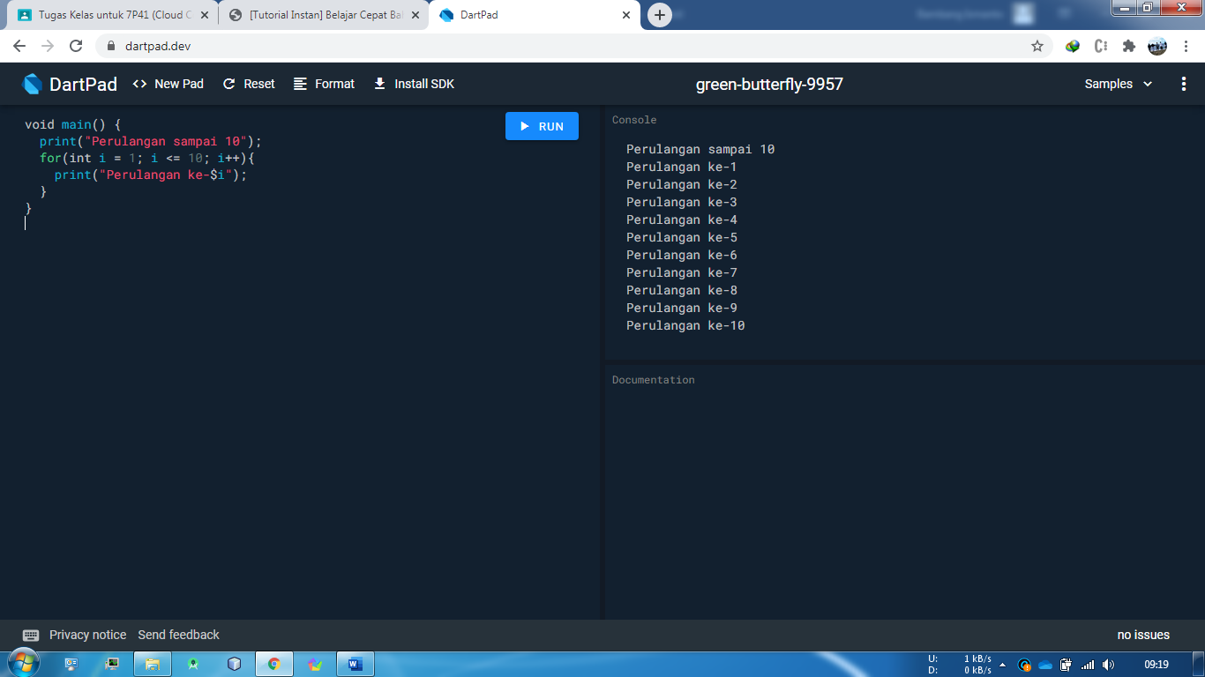

Hasil Output:



* 1. **Perulangan While**

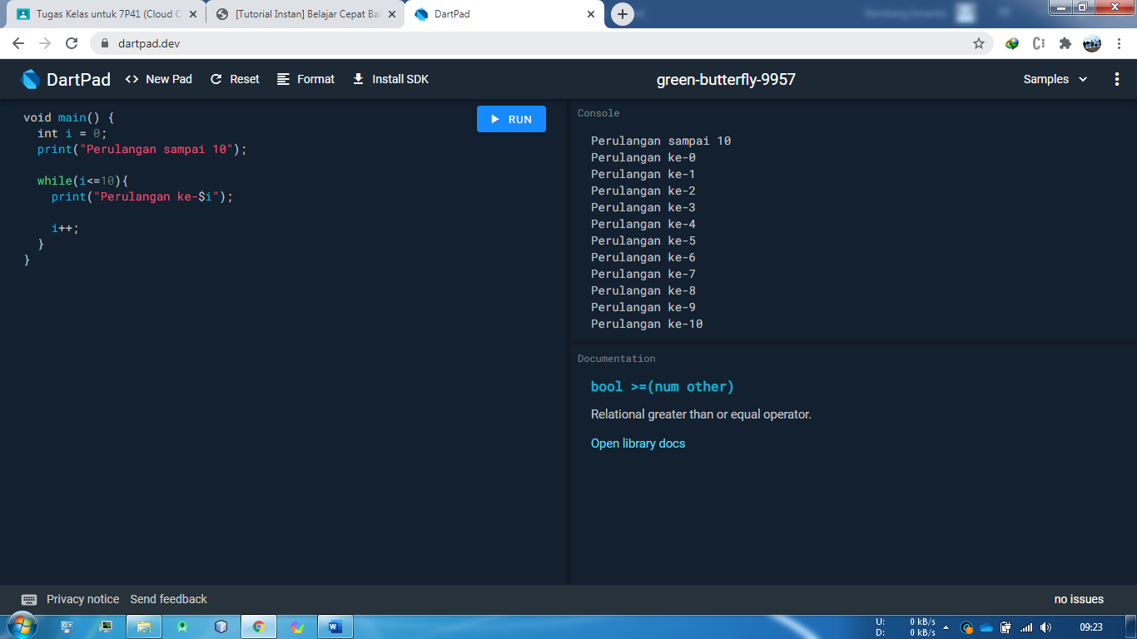

Hasil Output:



* 1. **Perulangan Do/While**

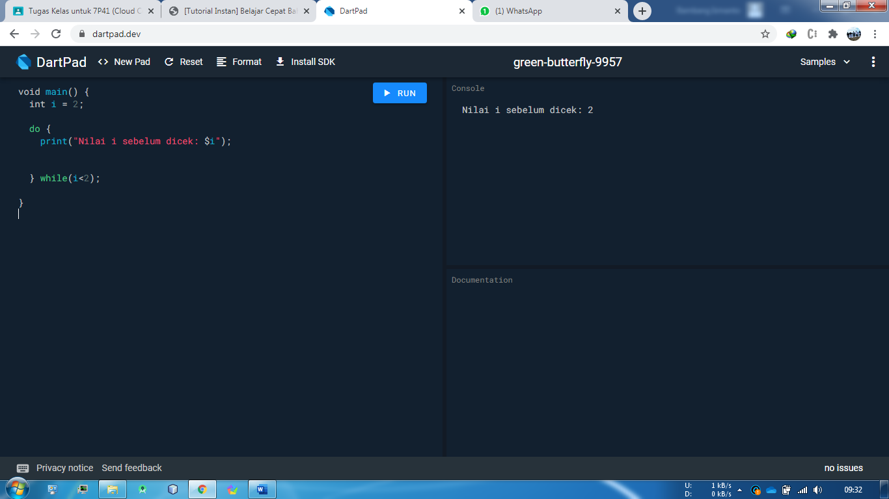

Hasil Output:



* 1. **Perulangan Foreach**

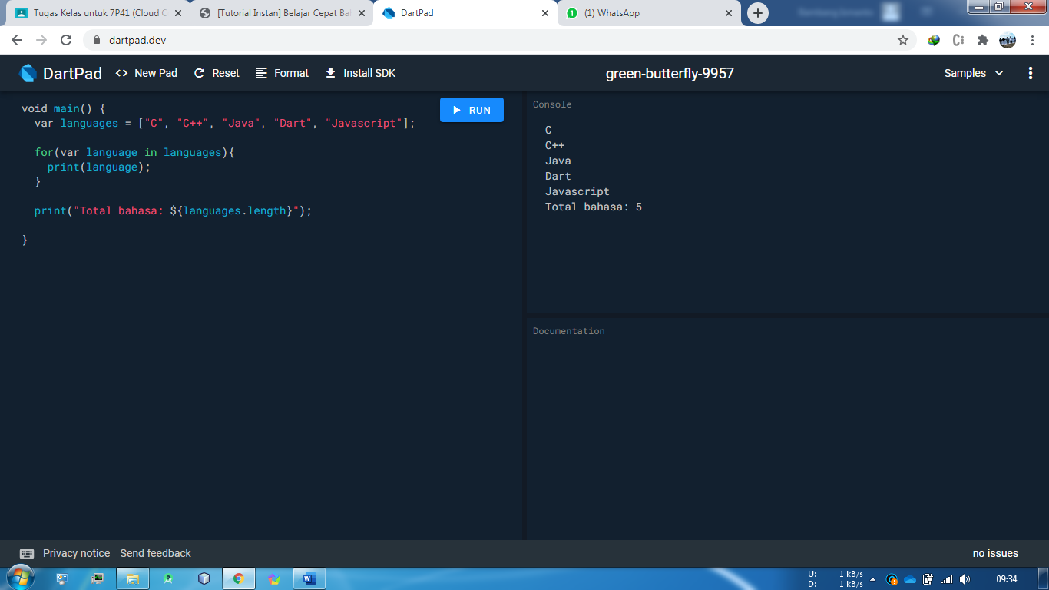

Hasil Output:

